***OBJECTS AND CLASSES***

*1. Class đơn giản*

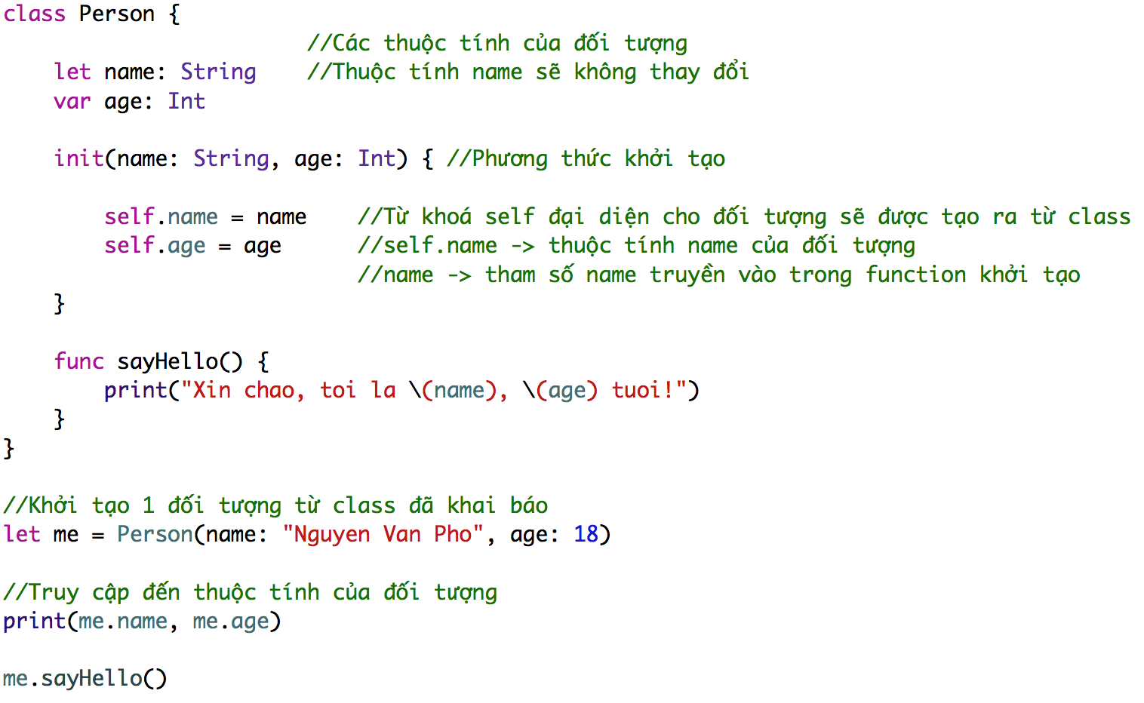

*2. Kế thừa lớp đối tượng*

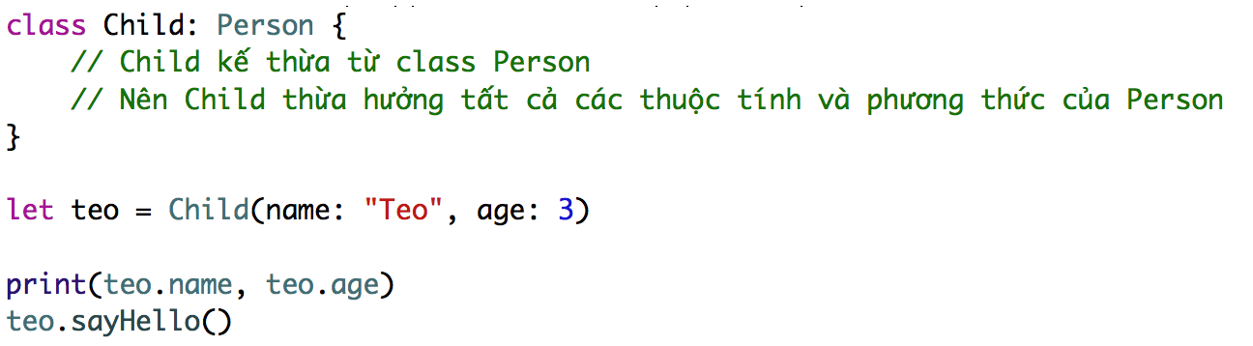

*3. Ghi đè - override*

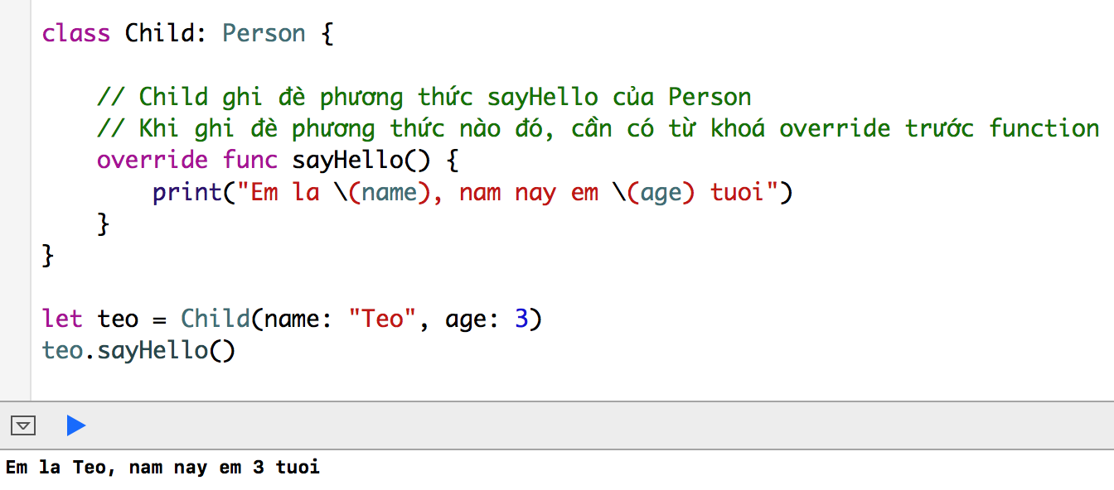

*4. Ghi đè hàm khởi tạo*

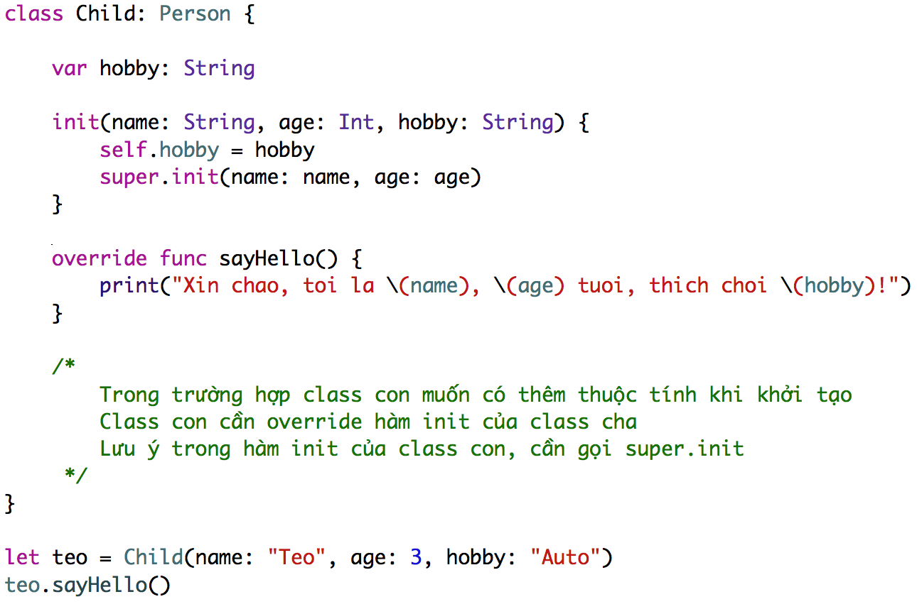

*5. Read-only properties*

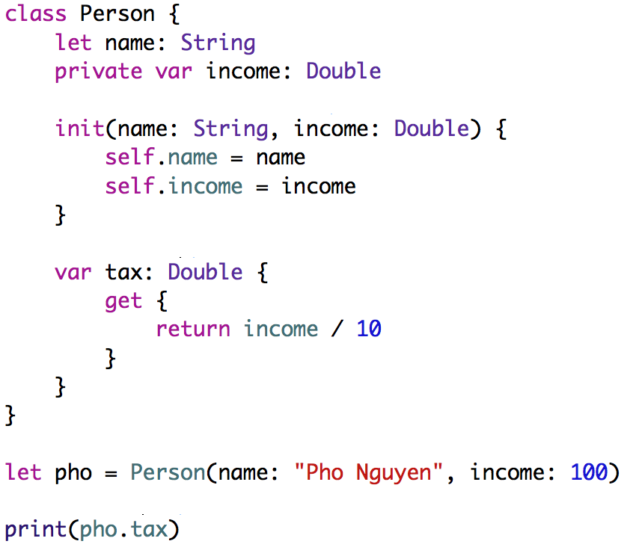

*6. Phương thức set thuộc tính - computed properties*

